南宅实验学校教师“大家访”活动记录表
学校：常州市武进区南宅实验学校
教师姓名 | 蒋丹芳 | 班级 | 四2 | 学生姓名 | 晏冉
家长姓名 | 晏婷 | 联系方式 |  | 同行教师
家访时间 | 10.6 | 家访形式 |  | 上门
家访起因 | 贫困生家访
家访过程 | 一看二问三取证
家长诉求 | 希望政府给予补助
家访照片 | 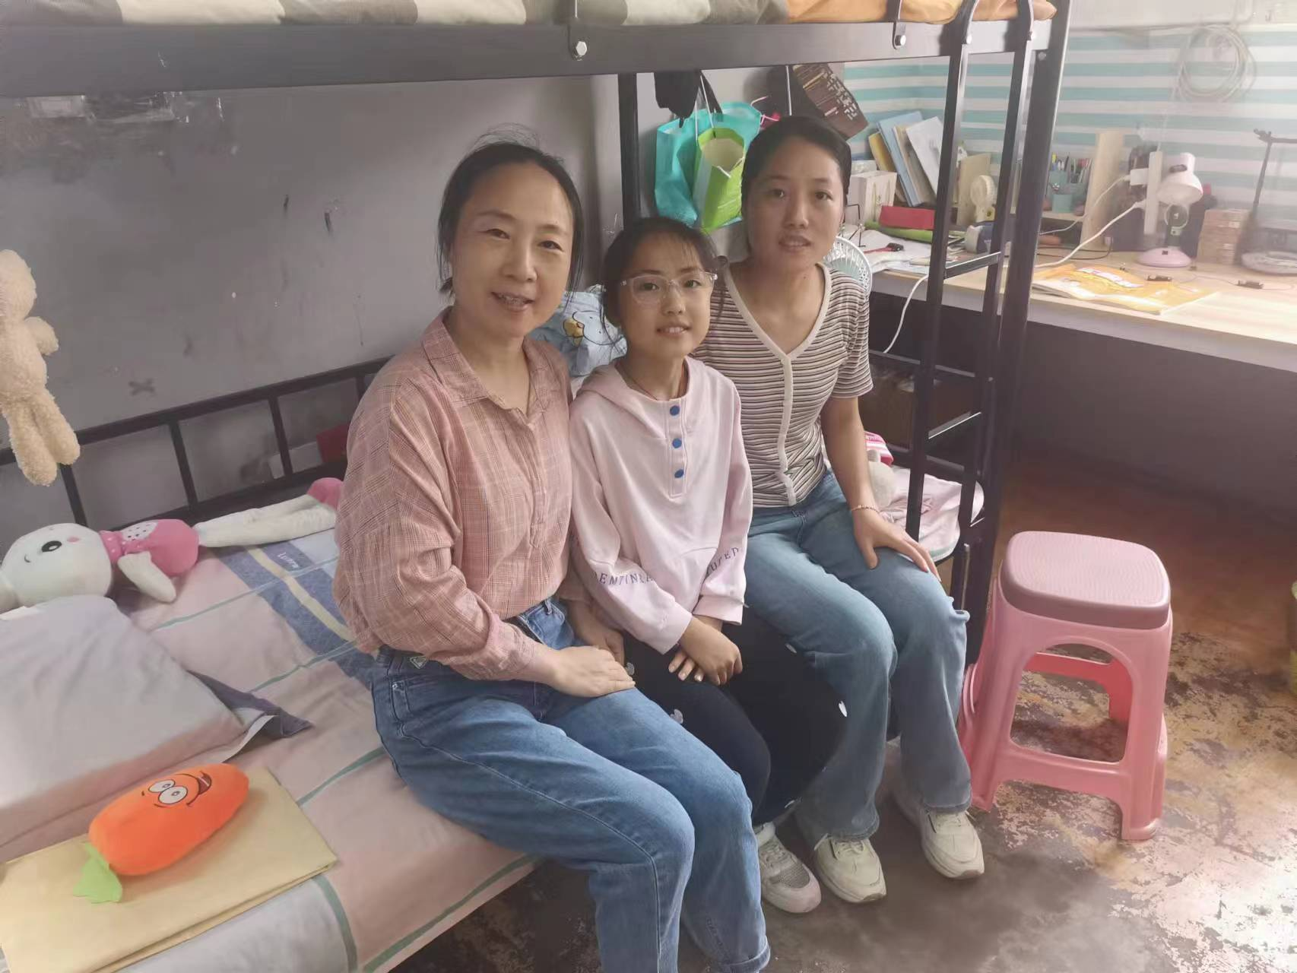
家访反思 | 经济困难，要多帮助

南宅实验学校教师“大家访”活动记录表
学校：常州市武进区南宅实验学校
教师姓名 | 蒋丹芳 | 班级 | 四2 | 学生姓名 | 房洛
家长姓名 | 刘宁宁 | 联系方式 |  | 同行教师
家访时间 | 11.7 | 家访形式
家访起因 | 贫困生家访
家访过程 | 一看二问三取证
家长诉求 | 希望政府给予补助
家访照片 | 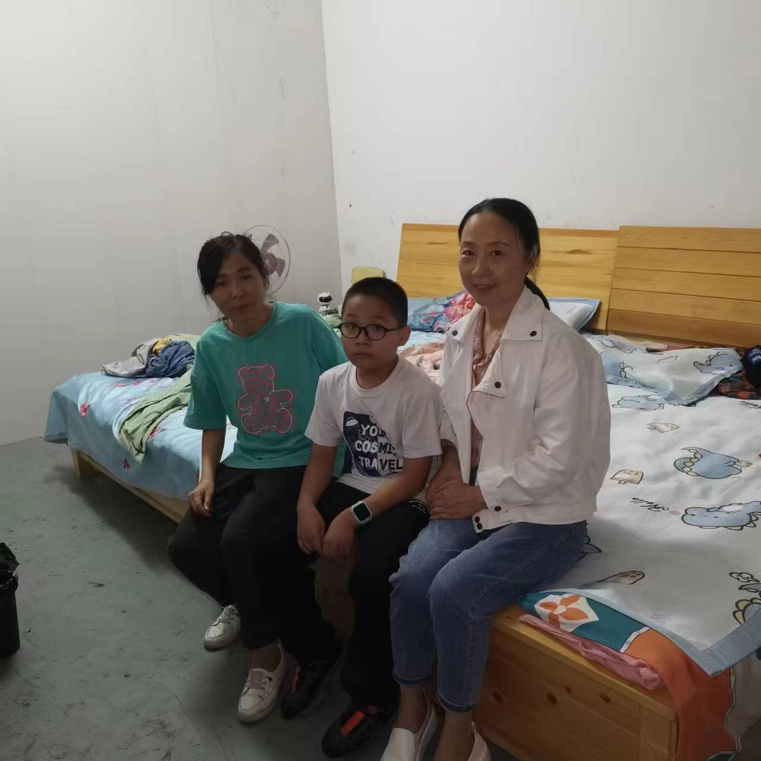
家访反思 | 家境困难，孩子体质差，有疾病，要多资助

南宅实验学校教师“大家访”活动记录表
学校：常州市武进区南宅实验学校
教师姓名 | 蒋丹芳 | 班级 | 四2 | 学生姓名 | 张义仁
家长姓名 | 张爱军 | 联系方式 |  | 同行教师
家访时间 | 10.15 | 家访形式 |  | 上门
家访起因 | 贫困生家访
家访过程 | 一看二问三取证
家长诉求 | 希望政府给予补助
家访照片 | 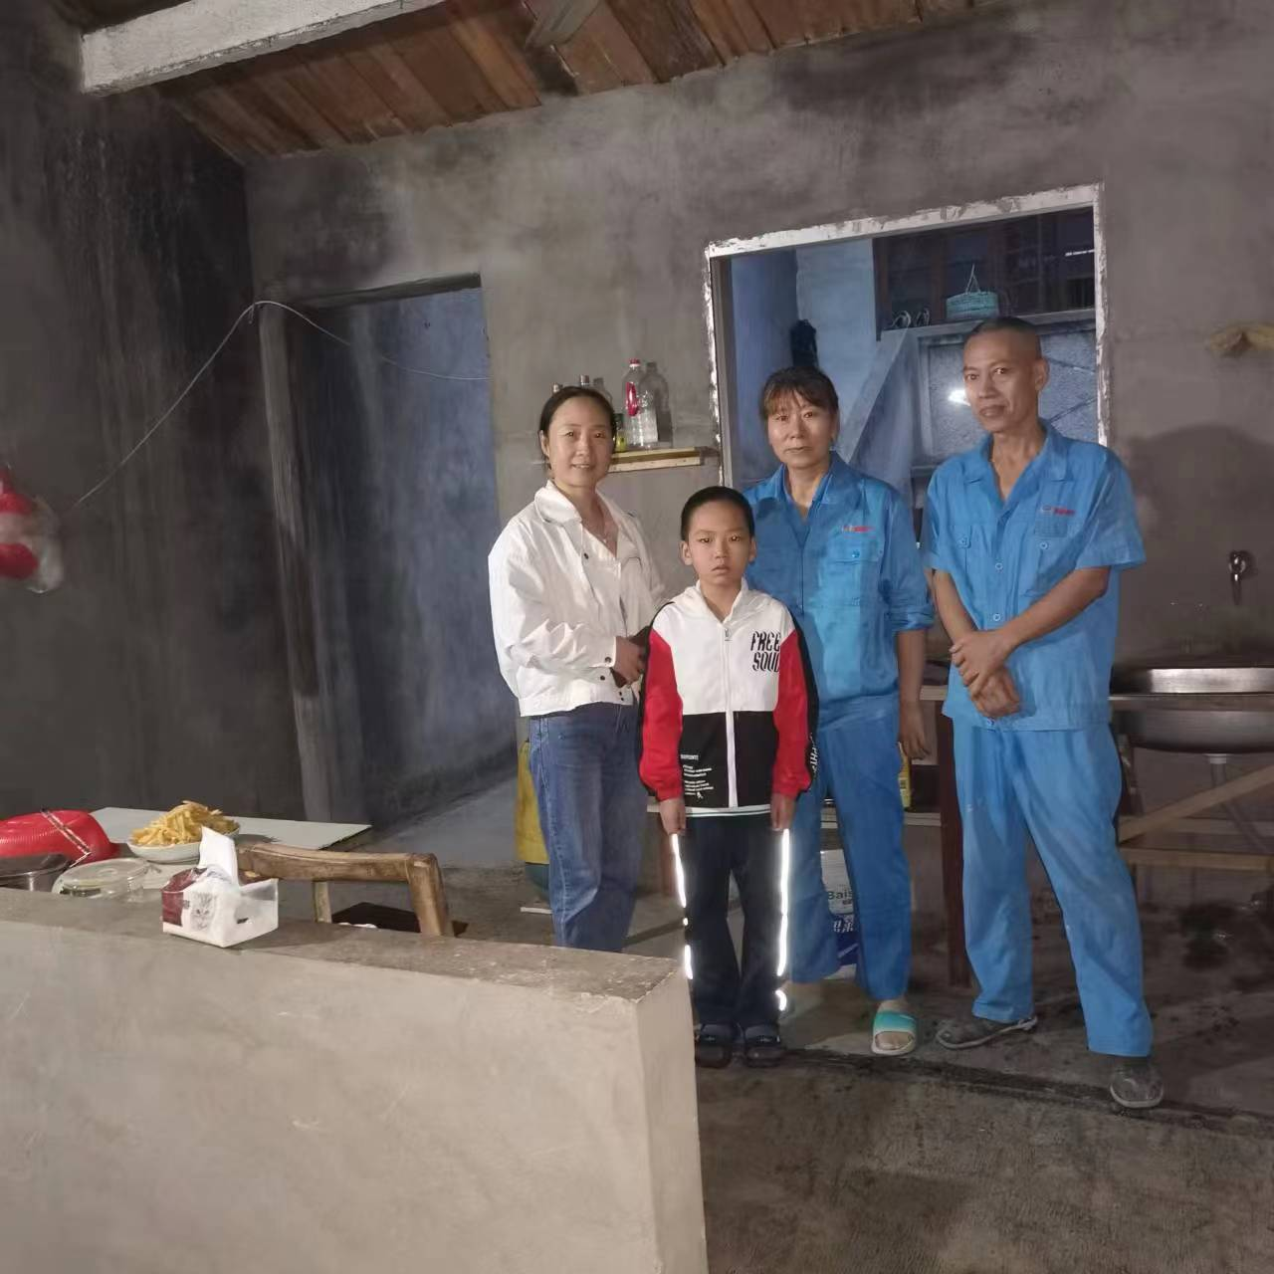
家访反思 | 父母年龄大，家境困难，要多资助
南宅实验学校教师“大家访”活动记录表
学校：常州市武进区南宅实验学校
教师姓名 | 蒋丹芳 | 班级 | 四2 | 学生姓名 | 卞锦程
家长姓名 | 张佳丽 | 联系方式 |  | 同行教师
家访时间 | 11.3 | 家访形式 |  | 上门
家访起因 | 贫困生家访
家访过程 | 一看二问三取证
家长诉求 | 希望政府给予补助
家访照片 | 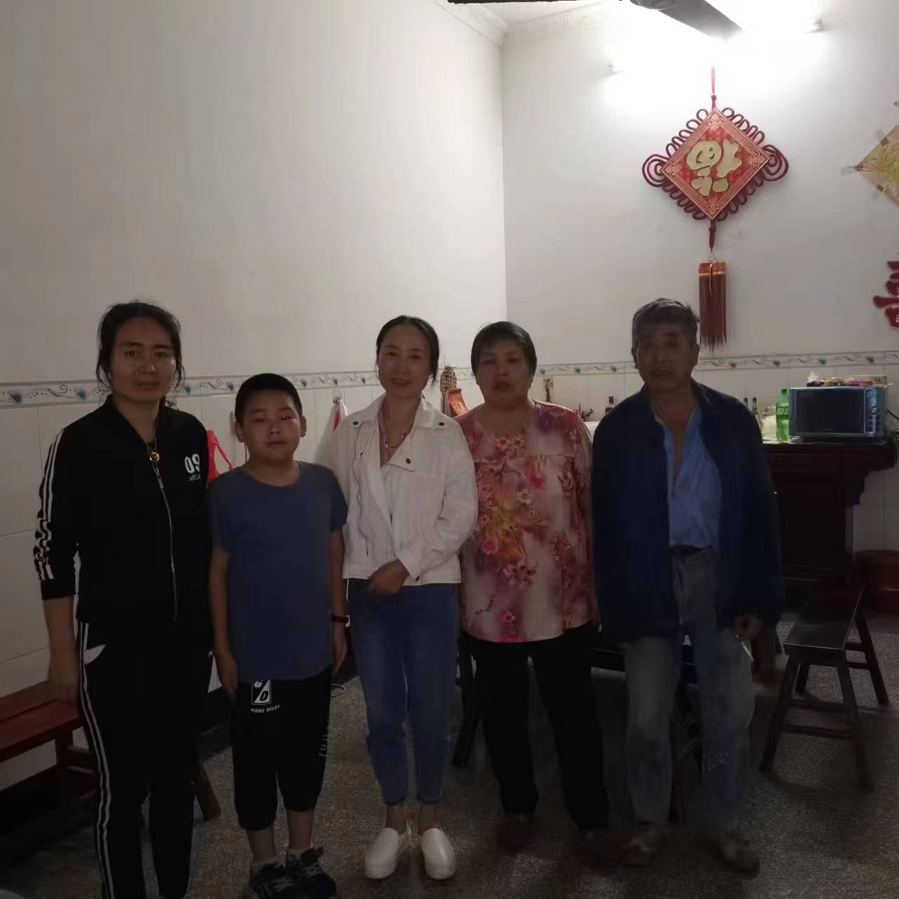
家访反思 | 父亲因病早亡，爷奶年龄大，母亲能力有限
南宅实验学校教师“大家访”活动记录表
学校：常州市武进区南宅实验学校
教师姓名 | 蒋丹芳 | 班级 | 四2 | 学生姓名 | 刘子韩
家长姓名 | 韩双巧 | 联系方式 |  | 同行教师
家访时间 | 10.4 | 家访形式 |  | 上门
家访起因 | 大家访
家访过程 | 1、简单介绍孩子这学期的学习状态。2、跟家长汇报孩子的学习和在校表现。
家长诉求 | 家长非常感谢老师对孩子的耐心教育，希望老师对孩子多加鼓励，促使孩子能健康地成长。
家访照片 | 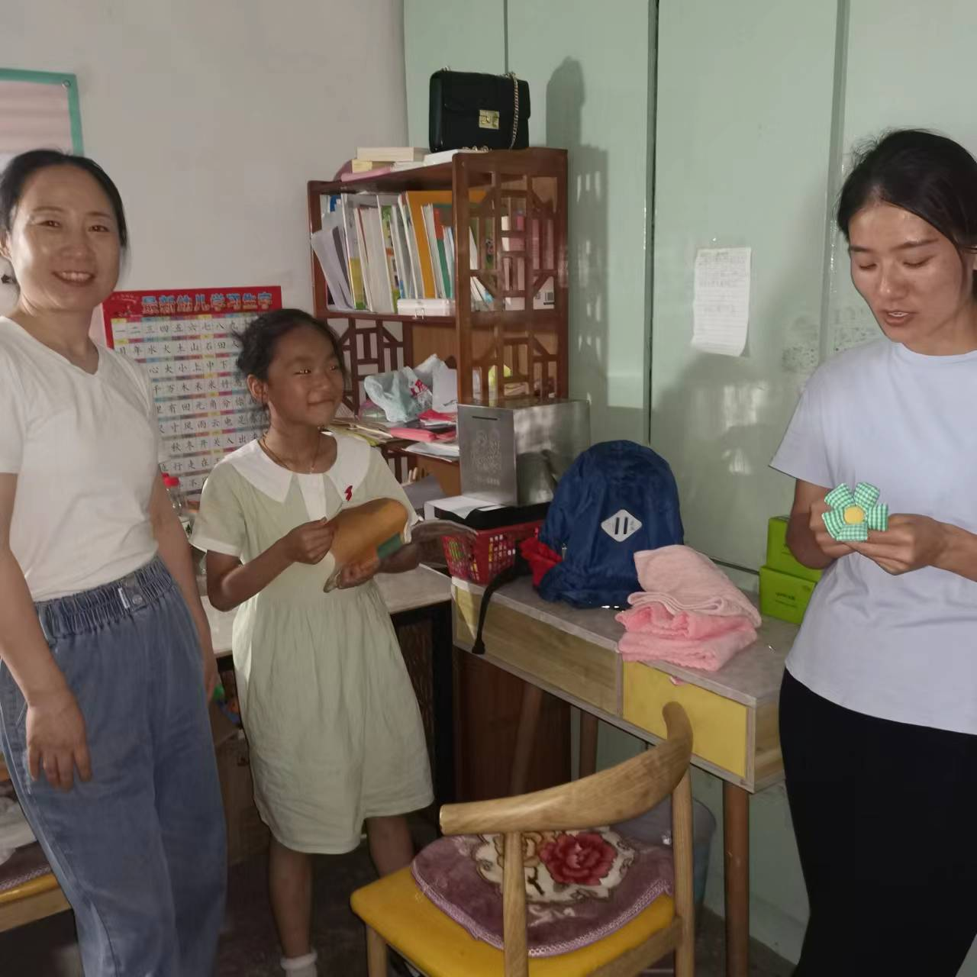
家访反思 | 父母工作忙，要多关心。
南宅实验学校教师“大家访”活动记录表
学校：常州市武进区南宅实验学校
教师姓名 | 蒋丹芳 | 班级 | 四2 | 学生姓名 | 郜俊茜
家长姓名 | 方毛等 | 联系方式 |  | 同行教师
家访时间 | 9.6 | 家访形式 |  | 上门
家访起因 | 大家访
家访过程 | 1、简单介绍孩子这学期的学习状态。2、跟家长汇报孩子的学习和在校表现。
家长诉求 | 家长非常感谢老师对孩子的耐心教育，希望老师对孩子多加鼓励，促使孩子能健康地成长。
家访照片 | 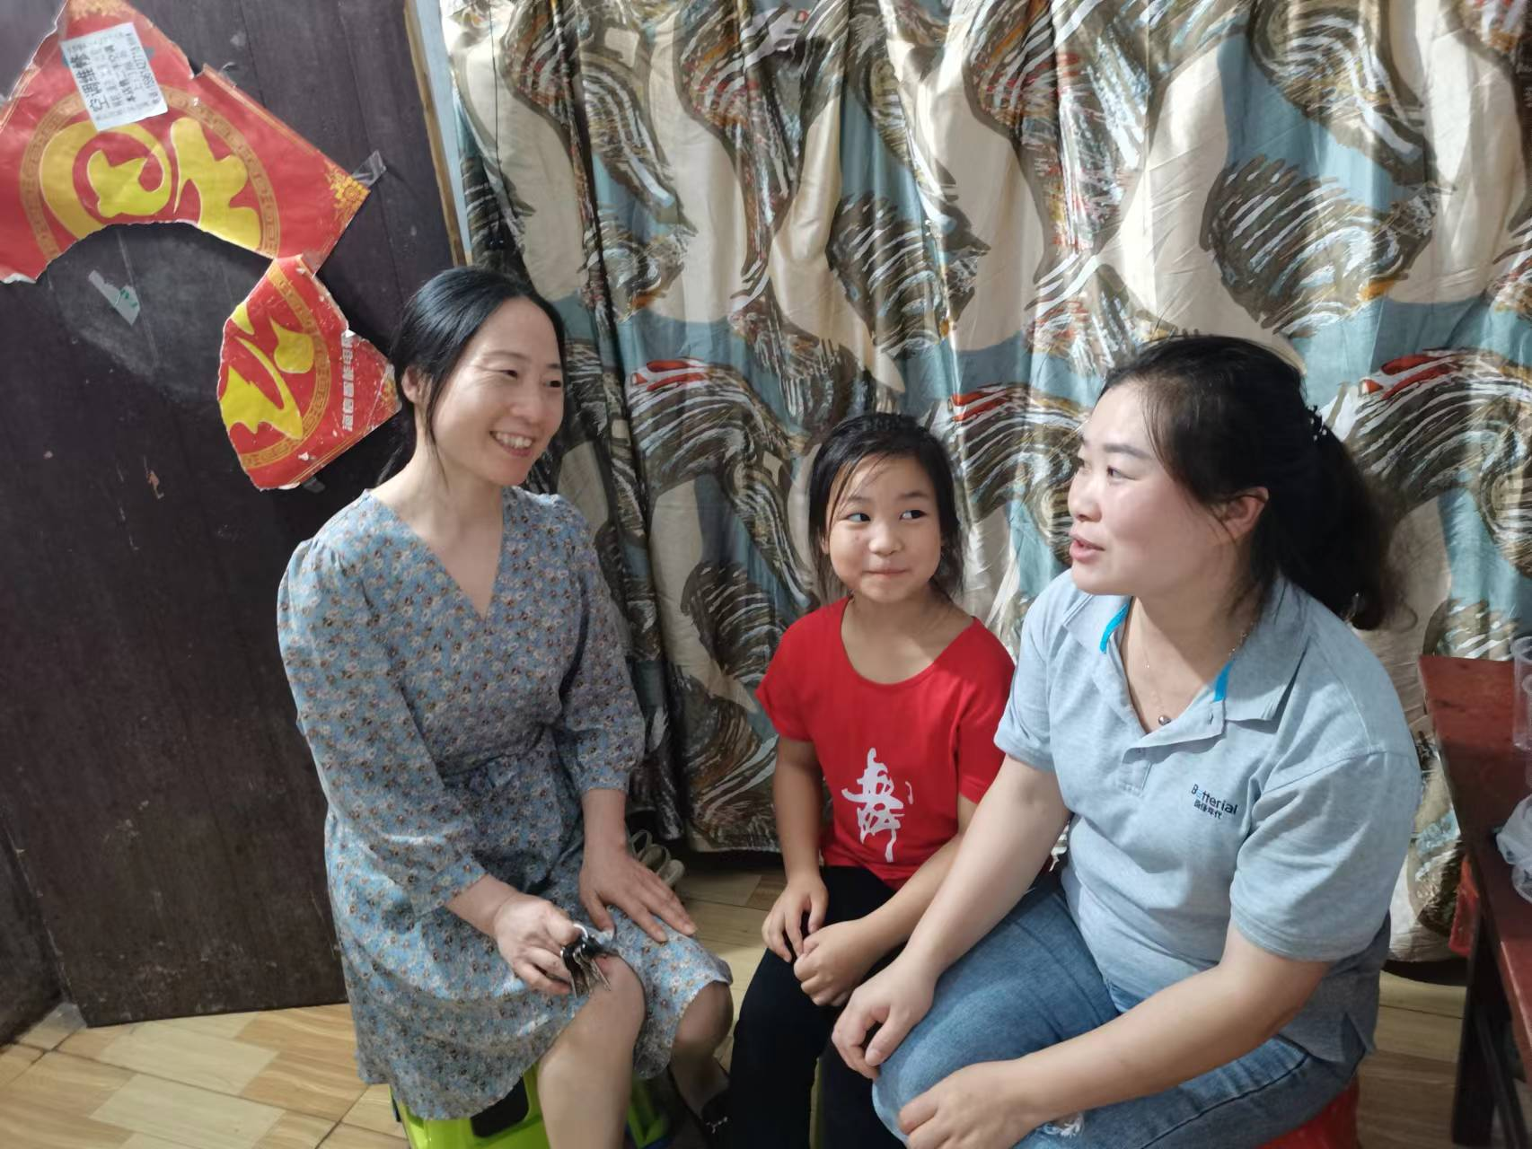
家访反思 | 父母工作忙，要多关心。
南宅实验学校教师“大家访”活动记录表
学校：常州市武进区南宅实验学校
教师姓名 | 蒋丹芳 | 班级 | 四2 | 学生姓名 | 王浩杰
家长姓名 | 王丰琪 | 联系方式 |  | 同行教师
家访时间 | 9.21 | 家访形式 |  | 上门
家访起因 | 大家访
家访过程 | 1、简单介绍孩子这学期的学习状态。2、跟家长汇报孩子的学习和在校表现。
家长诉求 | 家长非常感谢老师对孩子的耐心教育，希望老师对孩子多加鼓励，促使孩子能健康地成长。
家访照片 | 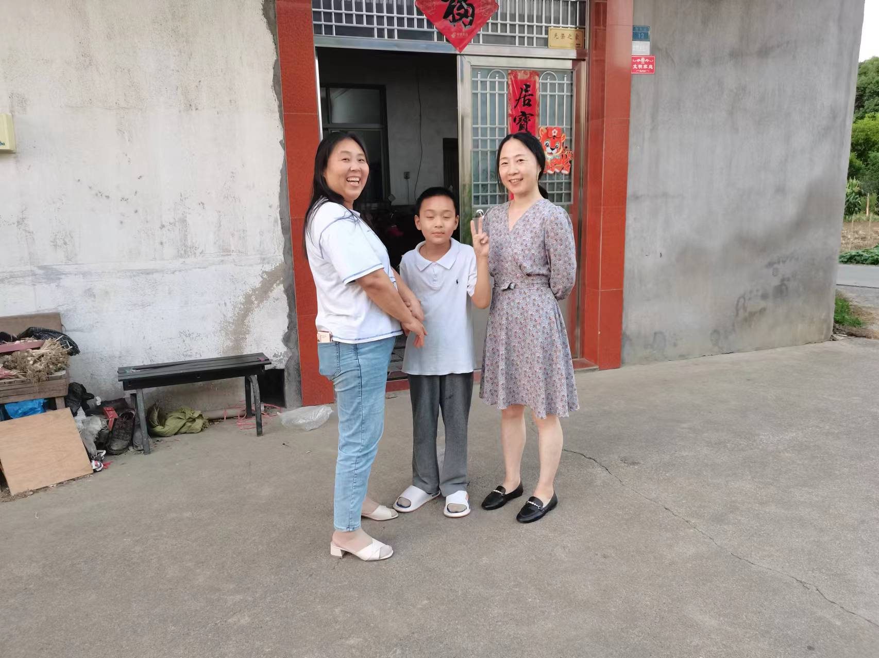
家访反思 | 父母工作忙，要多关心。
南宅实验学校教师“大家访”活动记录表
学校：常州市武进区南宅实验学校
教师姓名 | 蒋丹芳 | 班级 | 四2 | 学生姓名 | 王若璇
家长姓名 | 周洁 | 联系方式 |  | 同行教师
家访时间 | 9.24 | 家访形式 |  | 上门
家访起因 | 大家访
家访过程 | 1、简单介绍孩子这学期的学习状态。2、针对练习跟家长汇报孩子的学习。
家长诉求 | 家长非常感谢老师对孩子的耐心教育，希望老师对孩子多加鼓励，促使孩子能健康地成长。
家访照片 | 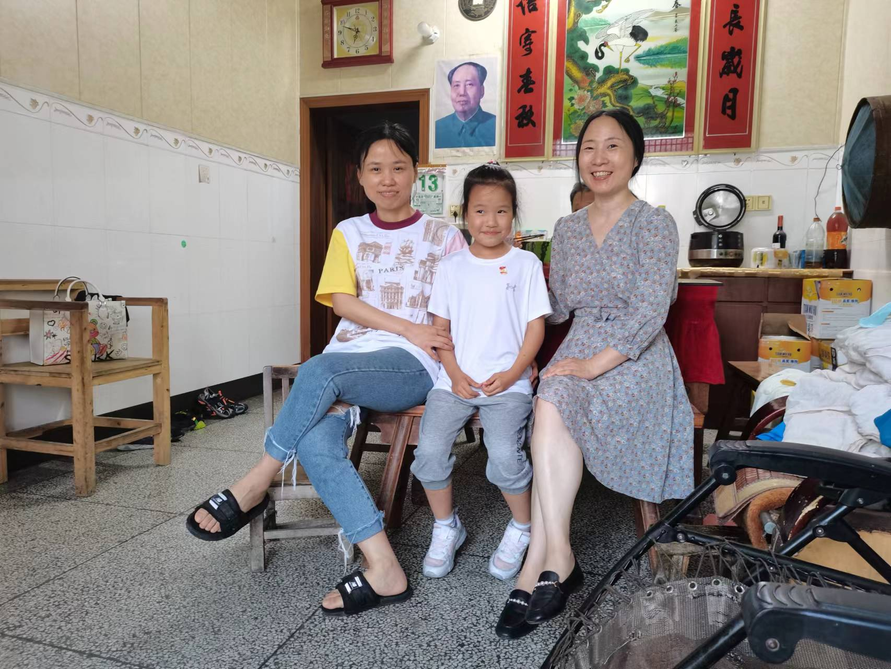
家访反思 | 父母工作忙，要多关心。
南宅实验学校教师“大家访”活动记录表
学校：常州市武进区南宅实验学校
教师姓名 | 蒋丹芳 | 班级 | 四2 | 学生姓名 | 王奕萱
家长姓名 | 王琳 | 联系方式 |  | 同行教师
家访时间 | 10.26 | 家访形式 |  | 上门
家访起因 | 大家访
家访过程 | 1、简单介绍孩子这学期的学习状态。2、跟家长汇报孩子的学习和在校表现。
家长诉求 | 家长非常感谢老师对孩子的耐心教育，希望老师对孩子多加鼓励，促使孩子能健康地成长。
家访照片 | 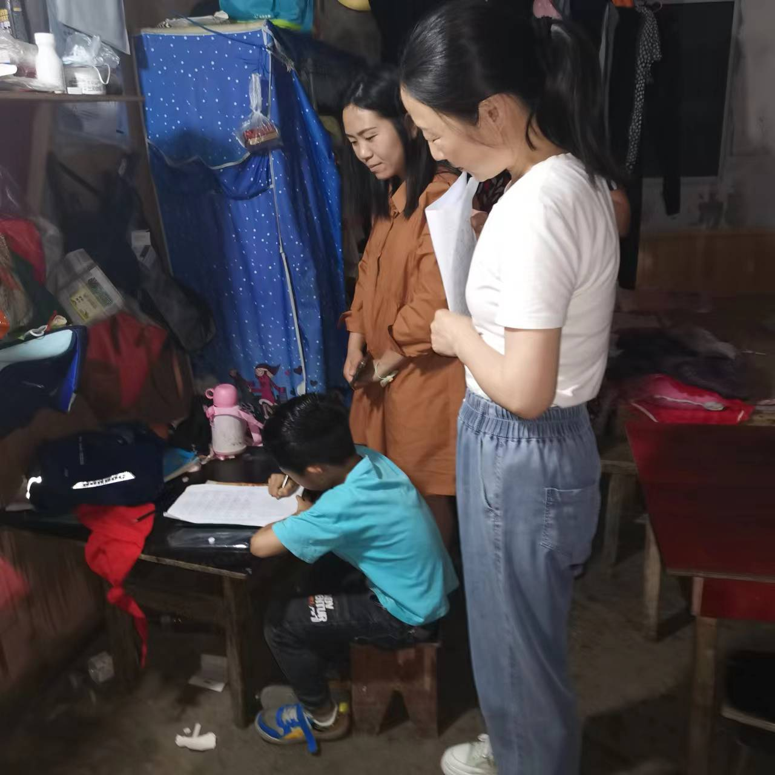
家访反思 | 父母工作忙，要多关心。
南宅实验学校教师“大家访”活动记录表
学校：常州市武进区南宅实验学校
教师姓名 | 蒋丹芳 | 班级 | 四2 | 学生姓名 | 许婉钰
家长姓名 | 姜丽 | 联系方式 |  | 同行教师
家访时间 | 10.11 | 家访形式 |  | 上门
家访起因 | 大家访
家访过程 | 1、简单介绍孩子这学期的学习状态。2、跟家长汇报孩子的学习和在校表现。
家长诉求 | 家长非常感谢老师对孩子的耐心教育，希望老师对孩子多加鼓励，促使孩子能健康地成长。
家访照片 | 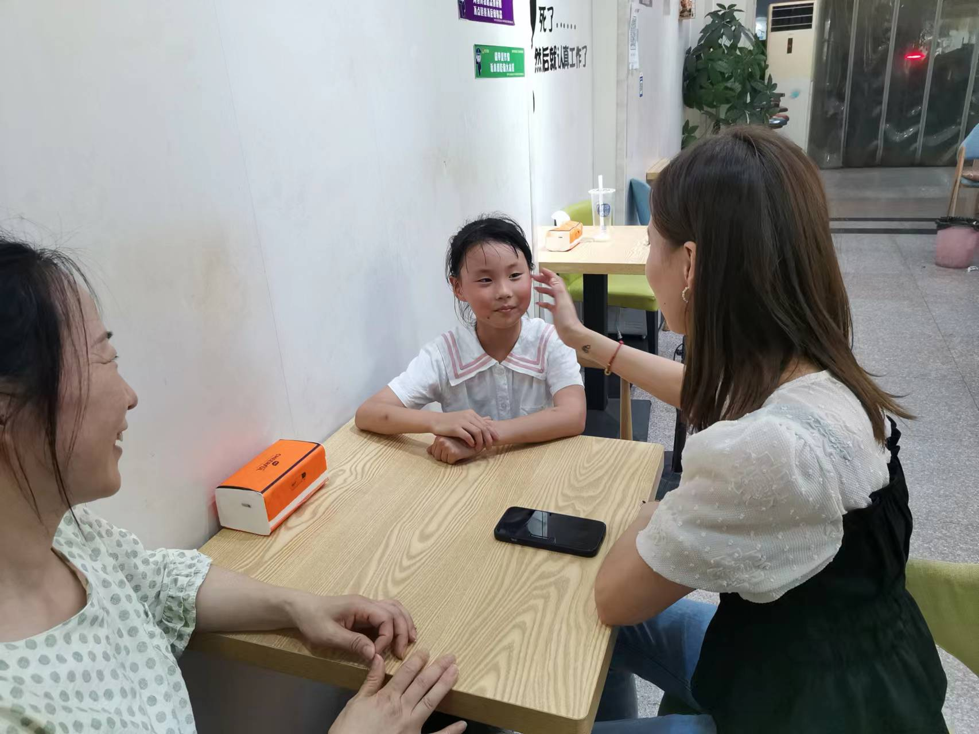
家访反思 | 父母工作忙，要多关心。
南宅实验学校教师“大家访”活动记录表
学校：常州市武进区南宅实验学校
教师姓名 | 蒋丹芳 | 班级 | 四2 | 学生姓名 | 张柏伦
家长姓名 | 王燕 | 联系方式 |  | 同行教师
家访时间 | 9.28 | 家访形式 |  | 上门
家访起因 | 大家访
家访过程 | 1、简单介绍孩子这学期的学习状态。2、跟家长汇报孩子的学习和在校表现。
家长诉求 | 家长非常感谢老师对孩子的耐心教育，希望老师对孩子多加鼓励，促使孩子能健康地成长。
家访照片 | 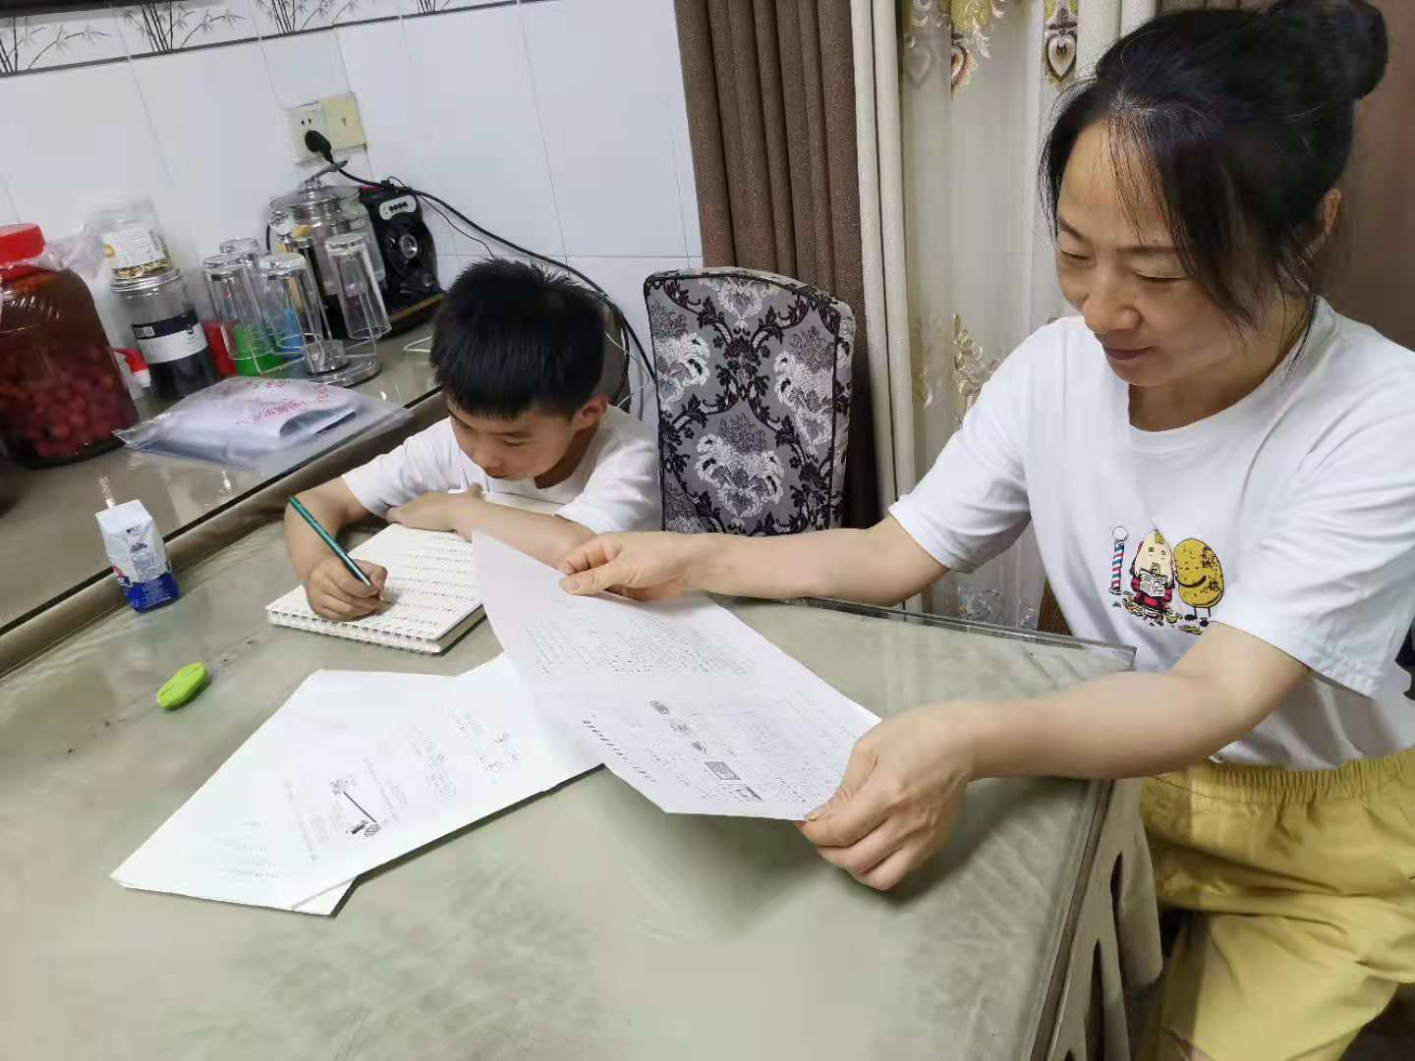
家访反思 | 父母工作忙，要多关心。
南宅实验学校教师“大家访”活动记录表
学校：常州市武进区南宅实验学校
教师姓名 | 蒋丹芳 | 班级 | 四2 | 学生姓名 | 王子睿
家长姓名 | 刘艳萍 | 联系方式 |  | 同行教师
家访时间 | 10.16 | 家访形式 |  | 来校
家访起因 | 大家访
家访过程 | 1、简单介绍孩子这学期的学习状态。2、跟家长汇报孩子的学习和在校表现。
家长诉求 | 家长非常感谢老师对孩子的耐心教育，希望老师对孩子多加鼓励，促使孩子能健康地成长。
家访照片 | 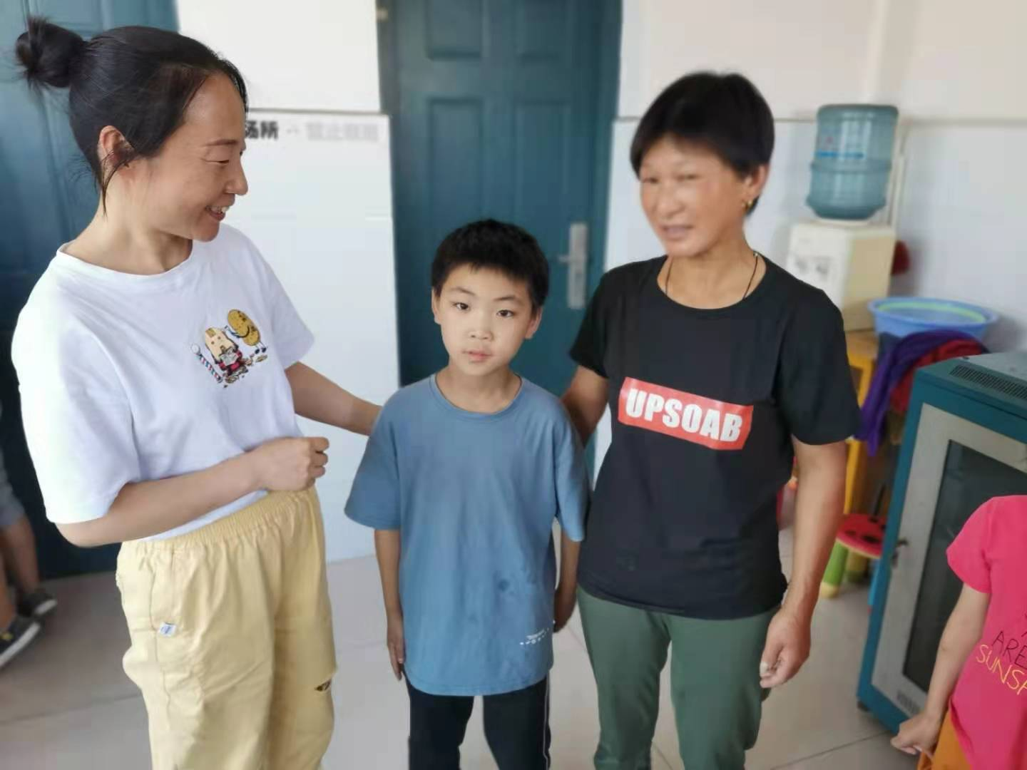
家访反思 | 父母工作忙，要多关心。
南宅实验学校教师“大家访”活动记录表
学校：常州市武进区南宅实验学校
教师姓名 | 蒋丹芳 | 班级 | 四2 | 学生姓名 | 闫烨榕
家长姓名 | 杨小龙 | 联系方式 |  | 同行教师
家访时间 | 10.14 | 家访形式 |  | 来校
家访起因 | 大家访
家访过程 | 1、简单介绍孩子这学期的学习状态。2、跟家长汇报孩子的学习和在校表现。
家长诉求 | 家长非常感谢老师对孩子的耐心教育，希望老师对孩子多加鼓励，促使孩子能健康地成长。
家访照片 | 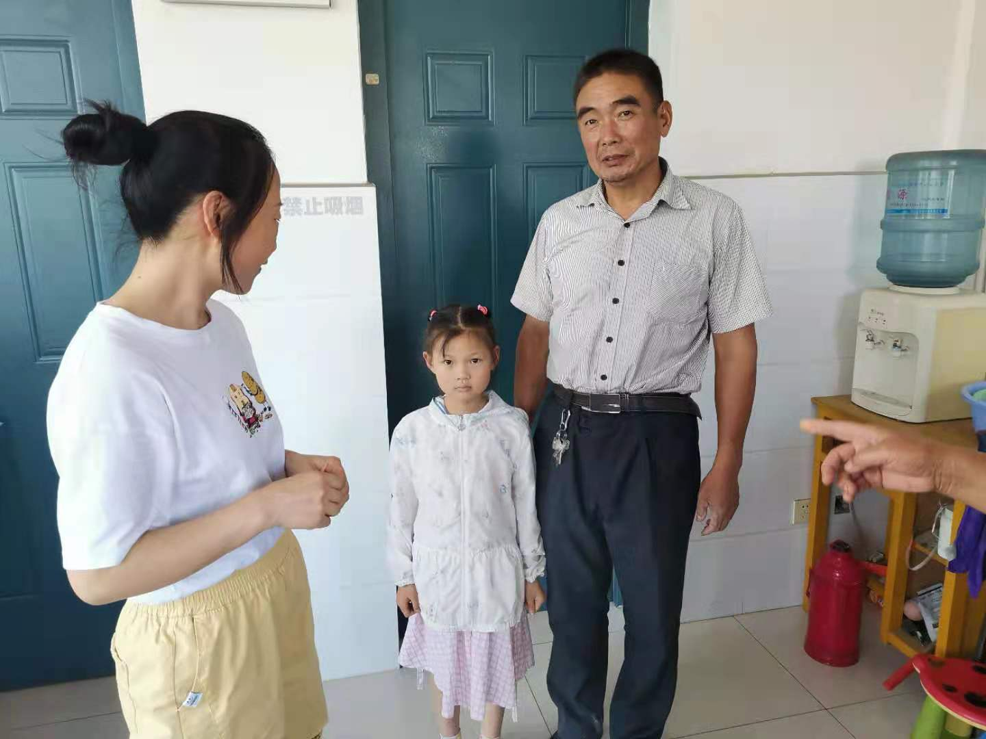
家访反思 | 父母工作忙，要多关心。
南宅实验学校教师“大家访”活动记录表
学校：常州市武进区南宅实验学校
教师姓名 | 蒋丹芳 | 班级 | 四2 | 学生姓名 | 张雨轩
家长姓名 | 孙晨锋 | 联系方式 |  | 同行教师
家访时间 | 10.12 | 家访形式 |  | 来校
家访起因 | 大家访
家访过程 | 1、简单介绍孩子这学期的学习状态。2、跟家长汇报孩子的学习和在校表现。
家长诉求 | 家长非常感谢老师对孩子的耐心教育，希望老师对孩子多加鼓励，促使孩子能健康地成长。
家访照片 | 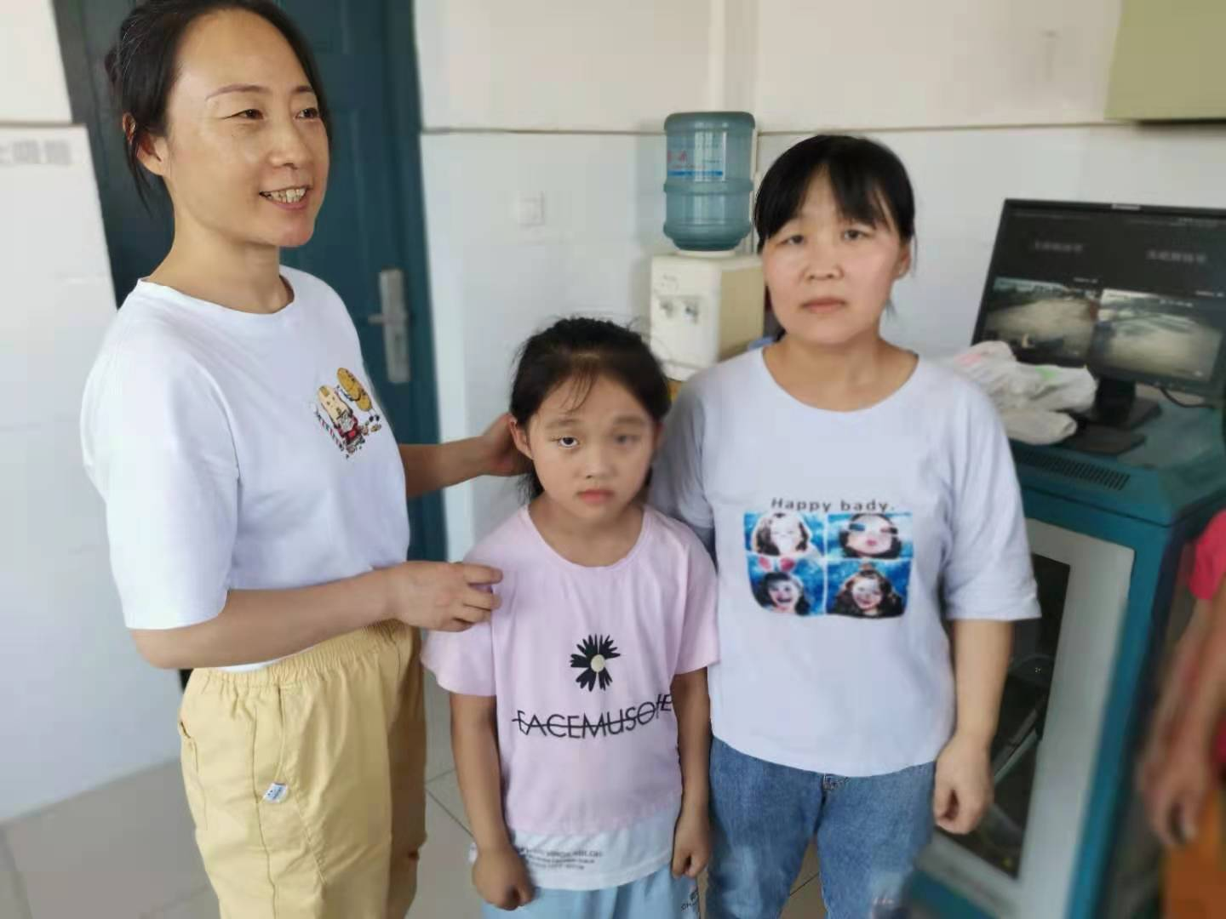
家访反思 | 父母工作忙，要多关心。
南宅实验学校教师“大家访”活动记录表
学校：常州市武进区南宅实验学校
教师姓名 | 蒋丹芳 | 班级 | 四2 | 学生姓名 | 冯妙涵
家长姓名 | 吴娇 | 联系方式 |  | 同行教师
家访时间 |  | 家访形式 |  | 来校
家访起因 | 大家访
家访过程 | 1、简单介绍孩子这学期的学习状态。2、跟家长汇报孩子的学习和在校表现。
家长诉求 | 家长非常感谢老师对孩子的耐心教育，希望老师对孩子多加鼓励，促使孩子能健康地成长。
家访照片 | 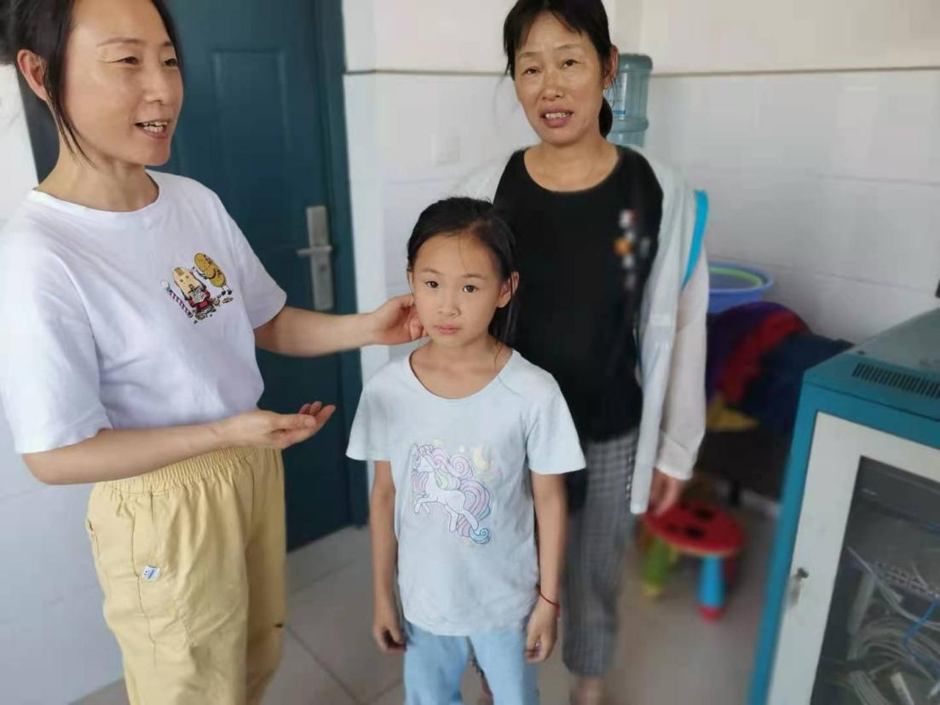
家访反思 | 父母工作忙，要多关心。

南宅实验学校教师“大家访”活动记录表
学校：常州市武进区南宅实验学校
教师姓名 | 蒋丹芳 | 班级 | 四2 | 学生姓名 | 蒋金益
家长姓名 | 蒋小涛 | 联系方式 |  | 同行教师
家访时间 | 12.29 | 家访形式
家访起因 | 大家访
家访过程 | 1、简单介绍孩子这学期的学习状态。2、跟家长汇报孩子的学习和在校表现。
家长诉求 | 家长非常感谢老师对孩子的耐心教育，希望老师对孩子多加鼓励，促使孩子能健康地成长。
家访照片 | 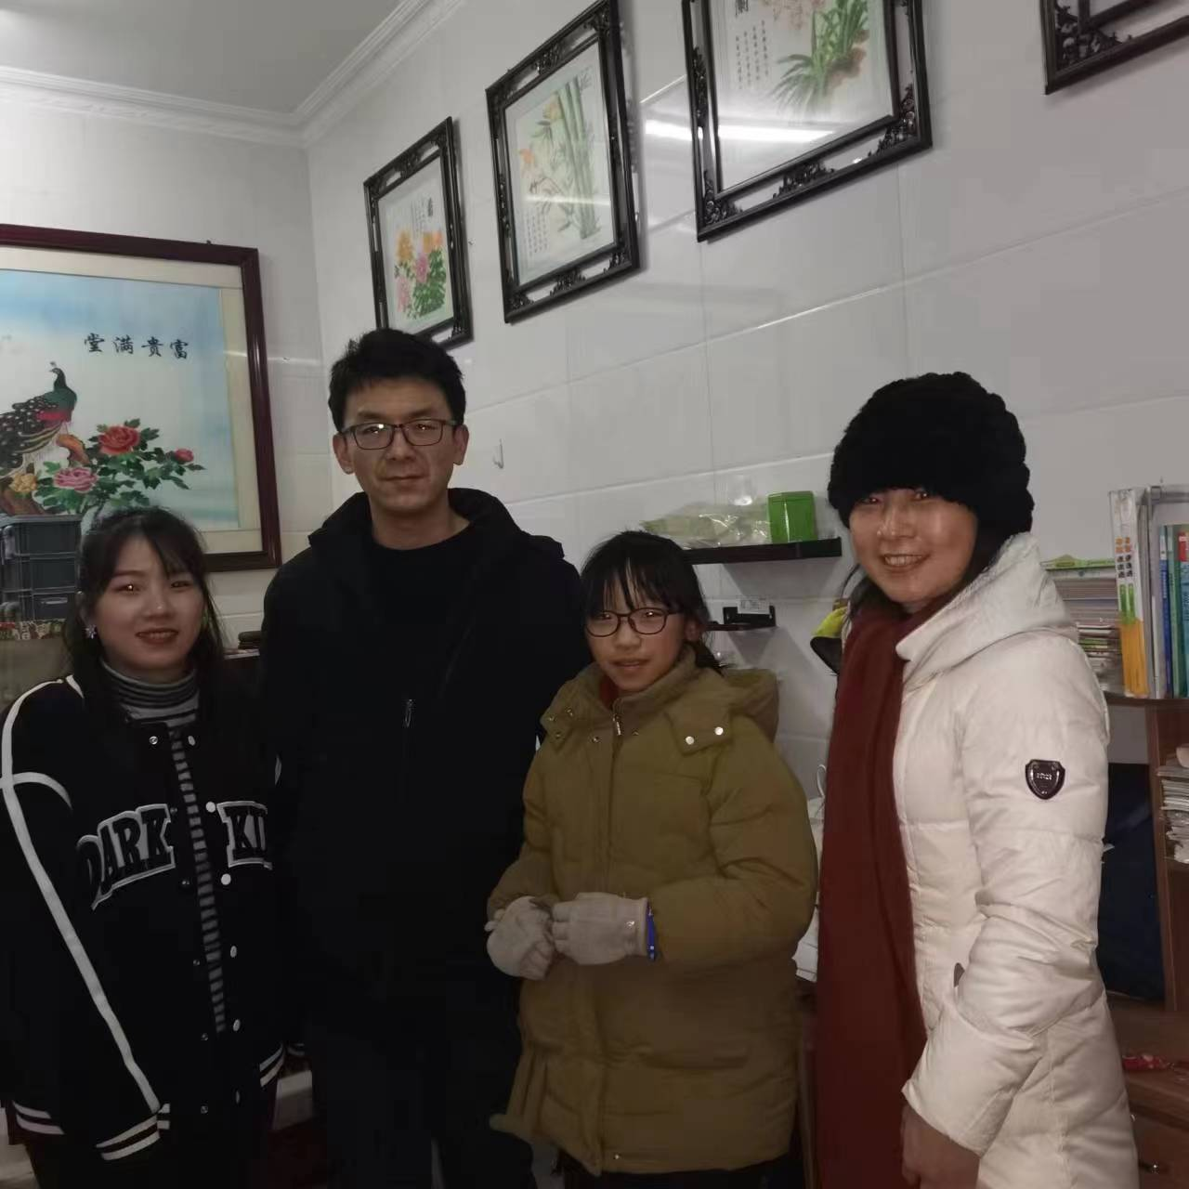
家访反思 | 父母工作忙，要多关心。

南宅实验学校教师“大家访”活动记录表
学校：常州市武进区南宅实验学校
教师姓名 | 蒋丹芳 | 班级 | 四2 | 学生姓名 | 徐雨晨
家长姓名 | 毕田飞 | 联系方式 |  | 同行教师
家访时间 | 10.11 | 家访形式 |  | 上门
家访起因 | 大家访
家访过程 | 1、简单介绍孩子这学期的学习状态。2、跟家长汇报孩子的学习和在校表现。
家长诉求 | 家长非常感谢老师对孩子的耐心教育，希望老师对孩子多加鼓励，促使孩子能健康地成长。
家访照片 | 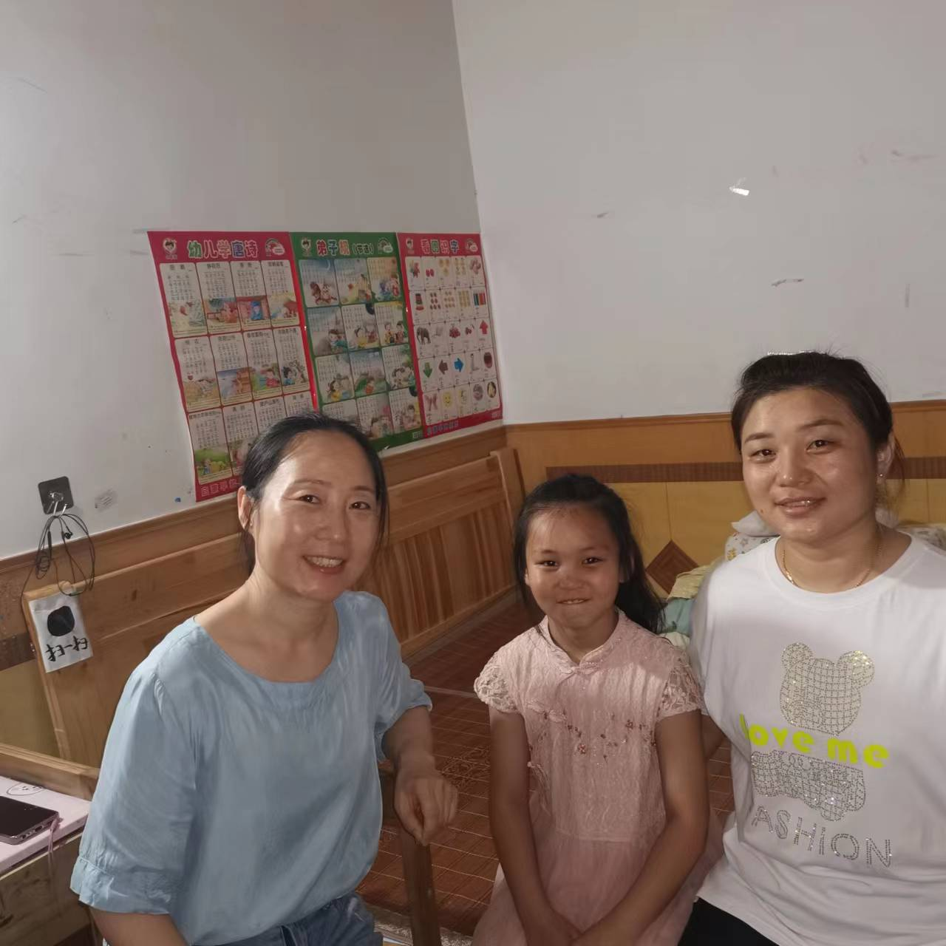
家访反思 | 父母工作忙，要多关心。

